杭州广汇包装材料有限公司年产500万只塑料袋项目环境保护措施竣工验收监测报告

建设单位: 杭州广汇包装材料有限公司
2025年9月

目录
一、验收项目概况 1
二、验收监测依据 1
三、 工程建设情况 3
3.1地理位置及平面布置 3
3.2建设内容 3
3.3主要原辅材料 4
3.4建设项目生产设备 4
3.5生产工艺情况介绍 4
3.6项目变动情况 4
四、环境保护设施 .6
4.1污染物治理/防治措施. 6
4.2环保设施投资 7
4.3环评批复意见落实情况表 9
五、建设项目环评报告表的主要结论与建议及审批部门审批决定. 11
5.1建设项目环评报告表的主要结论与建议 .11
5.2审批部门审批决定（萧环建[2024]144号） 14
六、 验收执行标准.. 15
6.1废水.. 15
6.2废气 15
6.3噪声 15
6.4固废 15
6.5总量控制指标 16
七、验收监测内容 ..17
7.1验收监测内容和频次 .17
八、质量保证及质量控制.. 18
8.1监测分析方法.. 18
8.2监测仪器分析 18
8.3人员资质 18
8.4质量保证及质量控制 18
九、验收监测工况 ..19
1、验收检测期间运行工况.. 19
2、污染物达标排放监测结果 19
十、验收监测结论及建议. .24
10.1验收监测结论. .24
10.2建议 24

一、验收项目概况
杭州广汇包装材料有限公司成立于2003年3月14日，位于萧山区新塘街道联华新村（沙河沈），主要从事包装装潢、其他印刷品印刷，生产：塑料制品（塑料袋），企业环评、验收等情况见表1-1。
表1-1历史审批验收情况
项目名称 | 审批规模 | 环评审批情况 | 验收情况 | 排污登记申领
杭州广汇包装材料有限公司年产300万只塑料袋技改项目 | 年产300万只塑料袋 | 萧环备[2017]36号 | 2018.10.30通过“废气、废水”自主验收，2019年4月10通过“噪声和固废”验收，萧环简验【2019】262号 | 登记编号：9133010974717640X3001Z  （2020.4.14）
后企业发展需要，淘汰原有四色印刷机1台，投资200万元，新增购置吹膜机6台、制袋机5台等设备，于2024年10月18日通过杭州市生态环境局审批，批文号：萧环建[2024]144号，审批内容为：淘汰原有四色印刷机1台，新购置吹膜机、制袋机等设备，形成年产500万只塑料袋的生产能力。项目主要设备有吹膜机6台、制袋机 15 台、四色印刷机2台、六色印刷机1台、九色印刷机1台等。
企业于2024年12月开工建设，2025年6年阶段性竣工，调式，2025年6月-2025年9月调试生产，2025年4月16日，领取固定污染源排污登记回执，登记编号:9133010974717640X3001Z。
杭州广汇包装材料有限公司于2025年7月委托中昱（浙江）环境监测股份有限公司承担验收监测工作。中昱（浙江）环境监测股份有限公司于2025.06.30,2025.07.01日进行了现场采样，并收集相关资料，制定监测方案。根据监测方案组织了本项目的现场监测和实验室检测工作，在此基础上我公司编写本验收报告。通过现场调查与监测，评价该项目的废气、废水、噪声、固废排放是否达到国家相关标准要求；考核该项目环保设施建设、运行情况是否达到设计要求；该项目环评批复意见落实情况，全面反映环保管理状况并提出存在问题与对策措施。

二、验收监测依据
1、中华人民共和国国务院令第682号，《建设项目环境保护管理条例》，2017年2.1月；
2、环境保护部国环规环评[2017]4号，《建设项目竣工环境保护验收暂行办法》，2017年11月；
3、生态环境部公告2018年第9号，《建设项目竣工环境保护验收技术指南污染影响类》，2018年5月15日；
4、《关于规范建设单位自主开展建设项目竣工环境保护验收的通知（征求意见稿）》（环境保护部办公厅函，环办环评函[2017]1235号，2017.08.03），附件《关于规范建设单位自主开展建设项目竣工环境保护验收的通知（征求意见稿）》。
5、杭州天添环保设计有限公司编制《杭州广汇包装材料有限公司年产500万只塑料袋项目环境影响报告表》，2024年4月；
6、杭州市生态环境局出具的萧环建[2024]144号批复，2024年10月；
7、中昱（浙江）环境监测股份有限公司出具的检测报告，报告编号：中昱环境（2025）检07-048号；
8、浙江省环境保护厅浙环发[2009]89号《关于印发<浙江省环境保护厅建设项目竣工环境保护验收技术管理规定>的通知》，2009年12月；
9、关于发布《建设项目竣工环境保护验收暂行办法》的公告，国环规环评（2017）4号；

工程建设情况

3.1地理位置及平面布置
杭州广汇包装材料有限公司位于浙江省杭州市萧山区新塘街道联华新村。项目周边均为生产企业。本项目厂界距最近敏感点约160m(厂位于项目南侧)。
本项目地理位置及周边情况详见附图3-1。车间平面图等报告附件。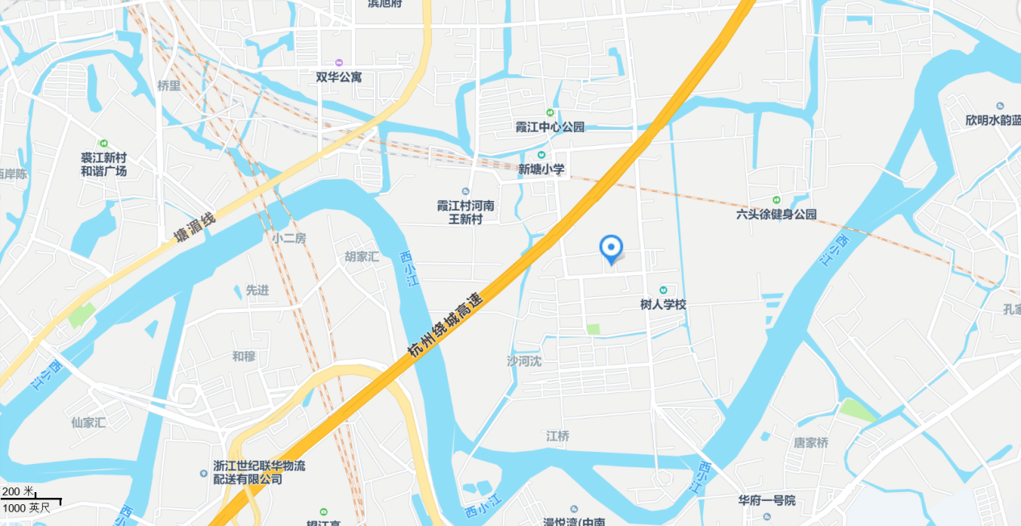

图3-1项目地理位置图

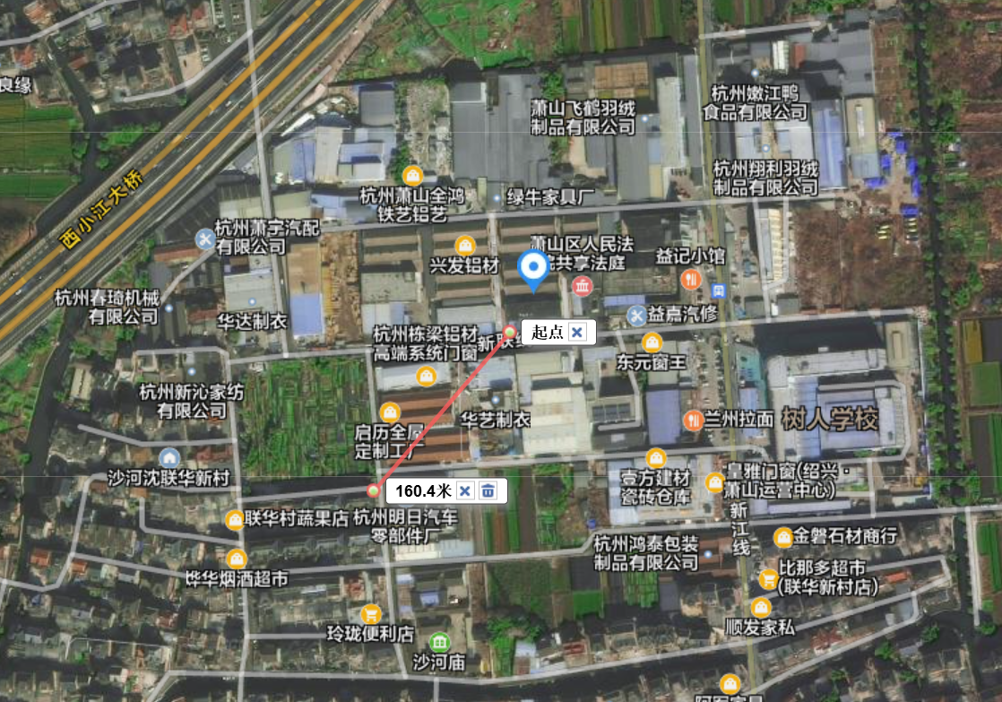
项目所在地

图3-2项目周边图

3.2建设内容
- 项目名称：杭州广汇包装材料有限公司年产500万只塑料袋项目
- 建设单位：杭州广汇包装材料有限公司
- 项目性质：改建
- 项目投资情况：150万元
- 生产安排与劳动定员：本项目实际员工15人，年工作250天，每天工作8小时，夜间不生产。

3.3主要原辅材料
表3-1主要原辅材料消耗表
序号 | 原材料名称 | 设计用量 | 实际用量 | 变化情况
1 | PE、PP塑料粒子（新料） | 100t/a | 60t/a | -40t/a
2 | 润滑油 | 0.15t/a | 0.1t/a | -0.05t/a
3 | 水性油墨（凹版油墨） | 1t/a | 0.6t/a | -0.4t/a

3.4建设项目生产设备
表3-2主要设备表
序号 | 设备名称 | 环评审批 | 实际数量 | 变化情况 | 备注
1 | 吹膜机 | 6台 | 3台 | -3台 | 阶段性验收
2 | 制袋机 | 10台 | 10台 | 0 | 阶段性验收
3 | 四色印刷机 | 2台 | 2台 | 0 | 阶段性验收
4 | 六色印刷机 | 1台 | 1台 | 0 | 阶段性验收
5 | 九色印刷机 | 1台 | 1台 | 0 | 阶段性验收

3.5生产工艺情况介绍

3.5.1工艺流程
本项目生产工艺流程及产污环节如下：
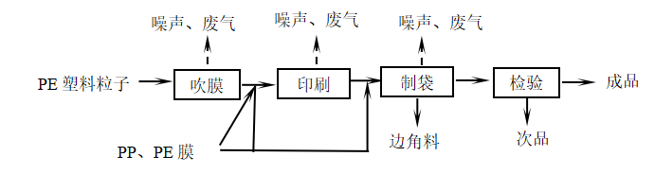
注：（1）上料：项目外购的树脂颗粒储存于包装袋中，生产时人工拆袋投加到吹膜机原料桶内，之后由吸料机吸入吹膜机内，原料为固态树脂颗粒，上料过程不易产尘，此过程会产生噪声。
- 熔融塑化-挤出：项目吹膜机为电加热，将树脂颗粒加热至130~170℃，随后经吹膜机模头挤出，形成膜泡，此过程会产生废气（非甲烷总烃）、噪声。
- 吹胀牵引-风冷成型：项目吹膜机组挤出机头为立式，挤出的薄膜垂直向上牵引，同时根据工艺要求设定压缩空气压力，从挤出机螺杆中心孔吹入膜泡内，从而达到纵向、横向的牵引拉伸，达到工艺要求，随后利用风机进行冷却定型。此过程会产生废气（非甲烷总烃）、噪声。
（4）收卷：将吹胀后的膜泡夹扁，膜卷用收卷机进行收卷，得到半成品膜卷。
（5）印刷：根据客户需要，小部分企业自己生产的塑料膜和外购的塑料膜需要进行图案印刷。此过程会产生废气（非甲烷总烃）、噪声。
（6）制袋-包装入库：利用制袋机将膜卷加工成成品塑料袋，制袋机裁切温度为130℃，随后进行包装，入库待售。此过程会产生固废、废气、噪声。
本项目所用原料均为新料，无外购再生料。

3.6项目变动情况
3.6.1项目产品方案
项目产品方案见表3-3
表3-3产品方案及生产规模
序号 | 产品 | 审批产能 | 实际产能 | 产能变化情况 | 备注
1 | 塑料袋 | 500万只/年 | 300万只/年 | -200万只/年 | 阶段性验收

3.6.2变动情况
根据现场勘查和企业提供的资料，本项目建设情况变动见表3-4。
表3-4建设情况变动表
序号 | 项目 | 环评审批 | 实际情况 | 备注
1 | 本项目具体变动情况见表3-1～表3-3，本次为阶段性验收。

四、环境保护设施

4.1污染物治理/防治措施
4.1.1废水
企业厂区内不单独设置厕所、化粪池，员工使用村集中公共卫生间，由村委集中统一清运。
4.1.2废气
本项目生产过程中产生的废气主要为吹膜、制袋、印刷有机废气。
企业在废气产生工段安装有收集装置，收集后经活性炭吸附装置处理后15m高空排放。
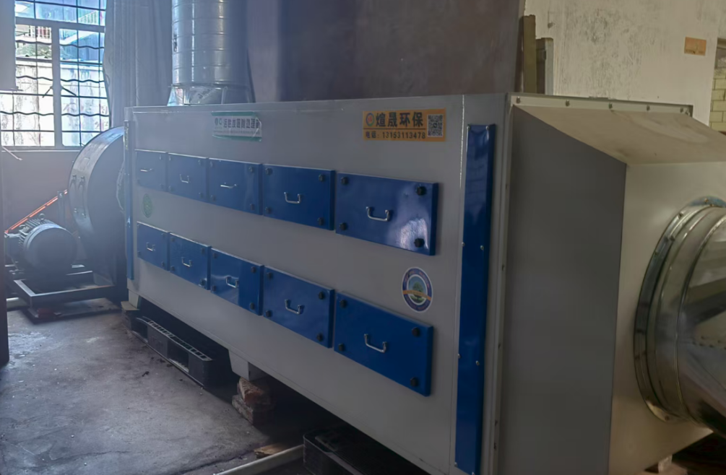
活性炭吸附处理装置

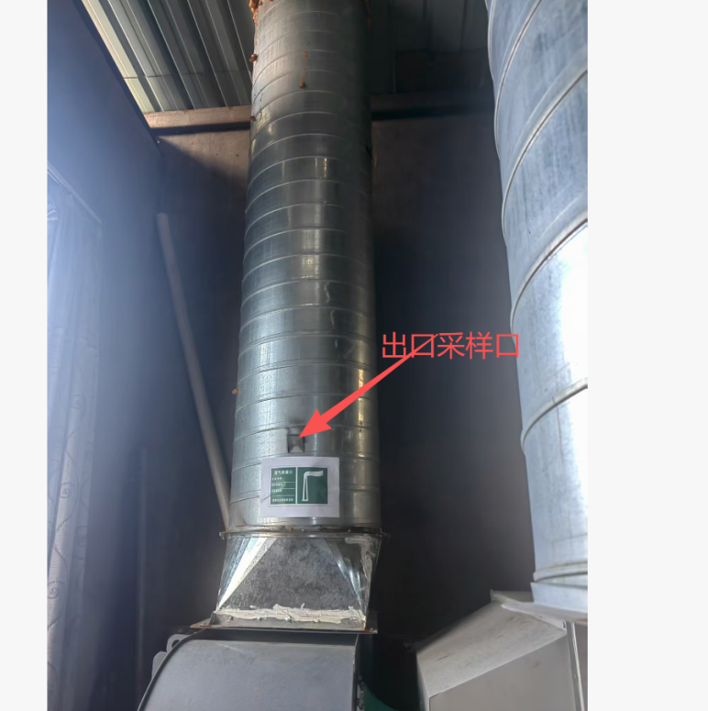
废气出口采样口

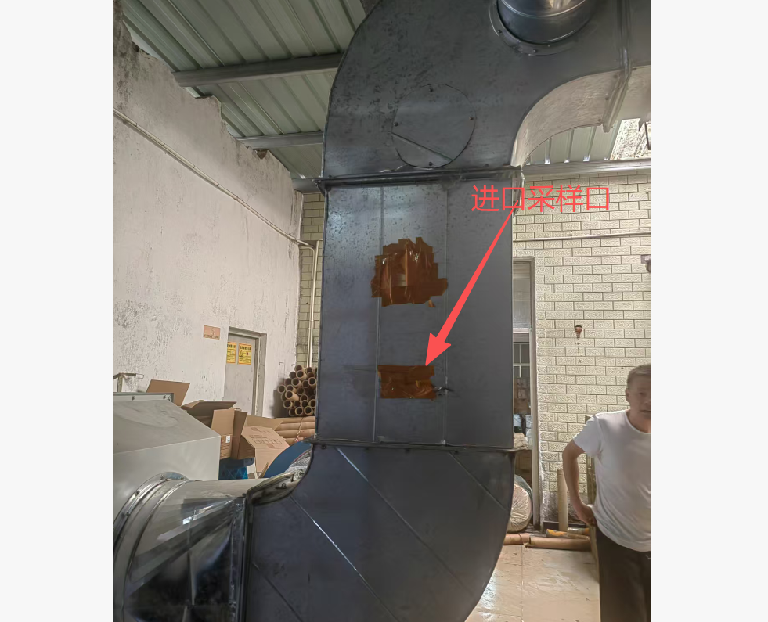

废气进口采样口

4.1.3噪声
本项目噪声主要为吹膜机、印刷机等设备运行过程中产生。采取一定程度的封闭、隔音处理，噪声要求达到《工业企业厂界环境噪声排放标准》（GB12348-2008）中的2类标准。
4.1.4固废
生活垃圾由村委统一清运后处置；次品、边角料委托一般固废处置公司安全处置；废包装桶、废油、废擦拭布、废活性炭均属于危险固废，委托有资质单位杭州沈达环境科技有限公司安全转运处置，平时存放应按照危废管理，同时做好危废仓库的防雨、防渗漏、防扬撒“三防”措施。

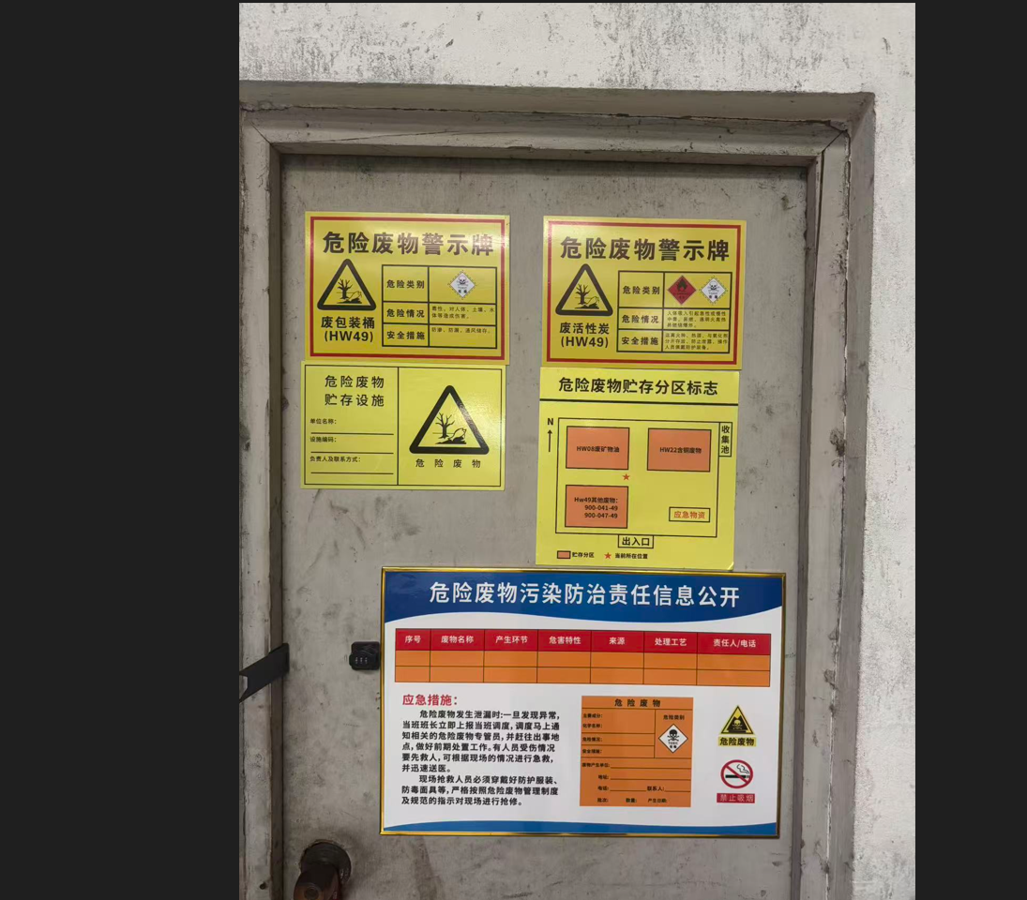

危废仓库

4.2环保设施投资
环保投资是实现各项环保措施的重要保证。为了使该项目的发展与环境保护相协调，企业应该在废水处理、噪声防治、固废收集等环境保护工作上投入一定资金，以确保环境污染防治工程措施到位，使环保“三同时”工作得到落实，本项目环保投资估算为180万元,主要为废水治理设施、噪声治理设施的购置等，占项目总投资的4.6%左右，见表4-1。
表4-1环保投资费用估算建设项目环保投资估算
序号 | 项目 | 内容 | 投资（万元）
1 | 噪声治理 | 隔声降噪设施（如减震垫等） | 0.5
2 | 废气治理 | 集气罩、活性炭处理装置 | 5.5
3 | 废水治理 | 污水处理费 | 0.8
4 | 固废治理 | 固废收集、委托处理等 | 1.5
 | 总计 | / | 8.3

4.3环评批复意见落实情况表
表4-2环评批复意见落实表
项目 | 环评批复要求 | 实际落实情况
项目选址及建设内容 | 1、产能：年产500万只塑料袋  2、地址：杭州市萧山区新塘街道联华新村 | - 产能：年产300万只塑料袋  - 地址：杭州市萧山区新塘街道联华新村  3、与原审批相比，目前吹膜机少3台，本次为阶段性验收。
废水 | 实行雨污分流、清污分流。生活污水必须经处理达到《污水综合排放标准》(GB8978-1996)三级标准后纳入城市污水管网，其中氨氮执行《工业企业废水氮、磷污染物间接排放限值》(DB33/887-2013)中的其他企业排放限值要求。 | 符合：  实行雨污分流，雨水进入雨水管网；企业厂区内不单独设置厕所、化粪池，员工使用村集中公共卫生间，由村委集中统一清运。
废气 | 工艺废气(印刷废气、吹膜废气、制袋废气等)必须配备处理设施，经收集处理后达到《印刷工业大气污染物排放标准》(GB41616-2022)、《合成树脂工业污染物排放标准》(GB31572-2015)中相应标准后高空排放;臭气浓度执行《恶臭污染物排放标准》(GB14554-93)中的相应标准;厂区内V0Cs无组织排放执行《挥发性有机物无组织排放控制标准》(GB37822-2019)中特别排放限值。 | 企业在废气产生工段安装有收集装置，收集后经活性炭吸附装置处理后15m高空排放。经检测达标排放。
噪声 | 合理布局，采取隔声降噪措施，确保厂界噪声达到《工业企业厂界环境噪声排放标准》(GB12348-2008)中2类标准。 | 符合：  ①对设备进行定期检修，保持设备良好的运转状态，对各连接部位安装弹性钢垫或橡胶衬垫，以减少传动装置间的振动；  ②在满足生产要求的前提下尽量选用优质、低噪、安全可靠、自动化程度较高的设备；  ③合理布局，高噪声设备单独设置隔声车间，并尽量远离厂界布置；  ④生产期间要做到门窗紧闭，使噪声受到最大程度的隔绝和吸收。  经检测，达标排放。
固废 | 固体废弃物必须分类妥善处置，危险废物集中收集后送有资质单位处置，禁止随意丢弃或焚烧，不得产生二次污染。 | 生活垃圾由村委统一清运后处置；次品、边角料委托一般固废处置公司安全处置；废包装桶、废油、废擦拭布、废活性炭均属于危险固废，委托有资质单位杭州沈达环境科技有限公司安全转运处置，平时存放应按照危废管理，同时做好危废仓库的防雨、防渗漏、防扬撒“三防”措施。
其它 | 建设项目的性质、规模、地点或者采用的生产工艺等发生重大变化的，应重新报批。 | 建设项目的性质、地点、采用的生产工艺与审批一致，产能目前只有年产300万塑料袋，吹膜机少3台，本次为阶段性验收。

五、建设项目环评报告表的主要结论与建议及审批部门审批决定

5.1建设项目环评报告表的主要结论与建议
5.1.1环评中要求落实的环保措施
表5-1环评中环保措施一览表
内容  要素 | 排放口(编  号、名称)/  污染源 | 污染物项目 |  | 环评中要求处理措施 | 实际处理措施
大气  环境 | 吹膜、制袋、印刷 | 非甲烷总烃、臭气浓度 |  | 收集后经活性炭吸附装置处理后通过排气筒15米高空排放 | 收集后经活性炭吸附装置处理后通过排气筒15米高空排放
大气  环境 | 厂区无组织 | 非甲烷总烃 |  | 进一步加强车间密闭性；优化吹膜机、印刷机废气收集设施，进一步提高废气收集效率。 | 提高废气收集效率，加强车间内换气通风。
大气  环境 | 厂界无组织 | 非甲烷总烃、臭气浓度 |  | 进一步加强车间密闭性；优化吹膜机、印刷机废气收集设施，进一步提高废气收集效率。 | 提高废气收集效率，加强车间内换气通风。
地表  水环境 | 职工生活 | 生活  污水 | CODCr | 经化粪池预处理后纳管排放 | 企业厂区内不单独设置厕所、化粪池，员工使用村集中公共卫生间，由村委集中统一清运。
地表  水环境 | 职工生活 | 生活  污水 | SS | 经化粪池预处理后纳管排放 | 企业厂区内不单独设置厕所、化粪池，员工使用村集中公共卫生间，由村委集中统一清运。
地表  水环境 | 职工生活 | 生活  污水 | NH₃-N | 经化粪池预处理后纳管排放 | 企业厂区内不单独设置厕所、化粪池，员工使用村集中公共卫生间，由村委集中统一清运。
声环境 | 厂界四周 | 噪声 |  | 基础减震、隔声门窗 | 基础减震、隔声门窗
固体废物 | 生活垃圾由村委统一清运后处置；次品、边角料委托一般固废处置公司安全处置；废包装桶、废油、废擦拭布、废活性炭均属于危险固废，委托有资质单位杭州沈达环境科技有限公司安全转运处置，平时存放应按照危废管理，同时做好危废仓库的防雨、防渗漏、防扬撒“三防”措施。
土壤及地下水污染防治措施 | 危险废物仓库内应做好防渗防漏防腐措施，同时做好日常地下水、土壤防护工作，环保设施及相关防渗系统应定时进行检修维护，一旦发现污染物泄漏应立即采取应急响应，截断污染源并根据污染情况采取土壤、地下水保护措施。
生态保  护措施 | /
环境风  险防范措施 | （1）加强润滑油、油墨仓库的风险防范措施  ①润滑油、油墨应储存于阴凉、通风的仓库内。  ②仓库远离火种、热源，窗口应密封。  ③仓库内要配备泄漏应急处理设备和合适的收容材料。  ④仓库内要保持地面清洁，方便及时发现泄漏  ⑤物料搬运时要轻装轻卸，防止包装破裂而发生泄漏。  ⑥要严格遵守有关贮存的安全规定，具体包括《仓库防火安全管理规则》、《易燃易爆化学物品消防安全监督管理办法》等。  （2）加强危废仓库的风险防范措施  ①危险固废搬运时要轻装轻卸，防止容器破裂而发生泄漏。②危废仓库都必须按《环境保护图形标志-固体废物贮存（处置）场》  （GB15562.2）的规定设置警示标志。  ③危废仓库周围应设置围墙或其他防护栅栏。  ④危废仓库应配备通讯设备、照明设施、安全防护服装及工具，并设有应急防护设施。  ⑤危废仓库内清理出来的泄漏物，一律按危险废物处理。  （3）加强火灾的风险预防措施  ①在生产过程中必须严格按照消防安全要求，配备必要的消防设施、电气装置，给排水系统和通风系统等。  ②厂房内设置布置须严格执行国家有关防火防爆的规范、规定，设备之间保证有足够的安全间距，并按要求设置消防通道。  ③尽量采用技术先进和安全可靠的设备，并按国家有关规定在车间内设置必要的安全卫生设施。  ④禁止员工在辅料仓库、危废仓库吸烟点火，提高员工安全意识，加强消防培训，更多的立足自防自救。  ⑤生产车间及辅料仓库、固废暂存间内应配备泡沫灭火器、消防砂箱和防毒面具等消防应急设备，并定期检查设备有效性；  ⑥发生火情，第一发现人应立即采取灭火器材等进行灭火并切断电源，高声呼喊，使附近人员能够听到或协助补救，同时，通知相关人员负责拨打火警电话“119”，组织现场人员进行安全疏散。  ⑦火灾发生时，为防止有人被困，发生窒息伤害，应准备毛巾湿润后蒙在口、鼻上，防止有毒有害其他吸入肺中，造成窒息伤害。  ⑧火灾事故后，保护现场，组织抢救人员和财产，及时汇报上级。建立事故应急预案，成立事故应急处理小组，由车间安全负责人担任事故应急小组组长，一旦发生泄漏、火灾等事故，应立即启动事故应急预案，并向有关环境管理部门汇报情况，协助环境管理部门进行应急监测等工作。
其他 | 1)建议该公司应重视环境保护工作，要有专(兼)职的环保管理员，认真负责整个公司的环境管理、环境统计及污染源的治理工作及长效管理，确保“三废”均能达标排放。  2)根据《固定污染源排污许可分类管理名录》(2019年版)，本项目属于登记管理类别，企业应当在启动生产设施或者发生实际排污之前在全国排污许可证管理信息平台填报基本信息、污染物排放去向、执行的污染物排放标准以及采取的污染防治措施等信息。正式生产后，应做好相应的管理工作。  3)确保本报告所提出的各项污染防治措施落到实处，切实履行“三同时”。  4)加强各污染防治措施管理，做好运行台账记录，确保污染物稳定达标排放。同时根据《排污单位自行监测技术指南总则》(HJ819-2017)、《排污许可证申请与核发技术规范-橡胶和塑料制品工业》(HJ1122-2020)中的相关要求，落实日常管理环境监测工作。  5)建议公司进一步进行清洁生产，采取先进生产管理技术，贯彻清洁生产，降低原料、能源的消耗，同时降低了污染物产生量。  6)做好雨污分流、清污分流工作，要求加强废水处理，并应做好污水处理设施日常管理，防止废水直接排放。  7)做好废气治理工作，要求加强废气治理，并应做好废气处理设施日常维护管理，防止废气直接排放。  8)落实好固体废物的出路，生产固废不得随意外排，并禁止焚烧，防止二次污染。  9)制定并落实各种相关的生产管理制度，加强对职工的培训教育和环保意识，严格管理、规范操作。  10)建设项目的性质、规模、地址、采用的生产工艺或者防治污染、防止生态破坏的措施发生重大变动的，企业应当重新报批建设项目的环境影响评价文件。

5.1.2建议
（1）确保本报告所提出的各项污染防治措施落到实处，切实履行“三同时”。并尽快申请环保竣工验收。
（2）尽量选取低噪声设备，设备安装时应注意隔音、降噪。
（3）落实好固体废弃物的出路，禁止焚烧，防止二次污染。
（4）制定并落实各种相关的生产管理制度，加强对职工的培训教育，做好各项生产事故防范措施。
（5）关心并积极听取可能受项目环境影响的附近的居民和附近单位的工作人员的反映，定期向项目最高管理者和当地环保部门汇报项目环境保护工作的情况，同时接受当地环境保护部门的监督和管理。遵守有关环境法律、法规，树立良好的企业形象，实现经济效益与社会效益、环境效益相统一。

5.1.3环评总结论
杭州广汇包装材料有限公司年产500万只塑料袋项目选址合理，符合国家产业政策，项目建设符合清洁生产原则，项目污染物在达标排放情况下对周围环境影响较小，区域环境质量能维持现状，只要厂方重视环保工作，认真落实评价提出的各项污染防治对策，加强对污染物的治理工作，做到环保工作专人分管，责任到人，加强对各类污染源的管理，落实环保治理所需要的资金，则该项目的实施，可以做到在较高的生产效益的同时，又能达到环境保护的目标。因此该项目从环保角度来说是可行的。

5.2审批部门审批决定（萧环建[2024]144号）
具体见报告附件

验收执行标准

6.1废水
企业厂区内不单独设置厕所、化粪池，员工使用村集中公共卫生间，由村委集中统一清运。

6.2废气
本项目废气排放执行《合成树脂工业污染物排放标准》(GB31572-2015)中表5和表9规定的大气污染物特别排放限值要求；厂区内VOCs无组织排放执行《挥发性有机物无组织排放控制标准》（GB37822-2019）中特别排放限值标准。具体见表6-1和表6-2。本项目臭气浓度排放执行《恶臭污染物排放标准》（GB14554-93）表 1、表 2限值。具体见表6-3。
表6-1《合成树脂工业污染物排放标准》GB31572-2015
污染物 | 排放限值（mg/m³） | 适用的合成树脂类型 | 污染物排放监控位置 | 企业边界大气污染物浓度限值
非甲烷总烃 | 60 | 所有合成树脂 | 车间或生产设施排气筒 | 4
颗粒物 | 20 | 所有合成树脂 | 车间或生产设施排气筒 | 1
表6-2厂区内VOCs无组织排放限值
污染物项目 | 排放限值 | 特别排放限值 | 限值含义 | 无组织排放监控位置
NMHC | 10 | 6 | 监控点处1h平均浓度值 | 在厂房外设置监控点
NMHC | 30 | 20 | 监控点处任意一次浓度值 | 在厂房外设置监控点
表6-3《恶臭污染物排放标准》(GB14554-93)
污染物名称 | 排气筒 |  | 厂界标准限值
污染物名称 | 排放量(kg/h) | 排气筒高度 | 二级(mg/m³)
臭气浓度 | 2000(无量纲) | 15m | 20(无量纲)
。

6.3噪声
本项目厂界噪声执行《工业企业厂界环境噪声排放标准》（GB12348-2008）中2类标准，具体标准值见表6-4。
表6-4《工业企业厂界环境噪声排放标准》（GB12348-2008）
声环境功能区类别 | 昼间 | 夜间
2类 | 60dB（A） | 50dB（A）

6.4固废
本项目固废已落实环评要求处置措施，根据环评报告不会造成二次污染，本次不做检测。

6.5总量控制指标
表6-5总量控制指标单位：t/a
控制项目 | 批准值 | 实际排放量 | 计算公式
排水量(t/a) | 270 | 202.5 | /
化学需氧量(t/a) | 0.0108 | 0.0081 | 排放总量=40mg/L×202.5×10⁻⁶
氨氮(t/a) | 0.0006 | 0.0004 | 排放总量=2mg/L×202.5×10⁻⁶
VOCs | 0.0934 | 0.057 | 排放总量=0.024^{①}×2400=0.057
注^{①}：来源于检测报告平均排放速率。

七、验收监测内容

7.1验收监测内容和频次
根据我公司生产情况，本次验收监测内容具体见表7-1。
表7-1监测内容
采样日期 | 监测内容 | 监测点位及个数 |  | 监测项目 | 频次
6月30日、7月1日 | 噪声 | 厂界四周 |  | 噪声（昼间） | 2次/天，连续两天
6月30日、7月1日 | 废气 | DA001 | 进出口 | 非甲烷总烃 | 3次/天，连续两天
6月30日、7月1日 | 废气 | DA001 | 出口 | 臭气浓度 | 3次/天，连续两天
6月30日、7月1日 | 废气 | 厂界四周 |  | 非甲烷总烃、臭气浓度 | 4次/天，连续两天
6月30日、7月1日 | 废气 | 车间内 |  | 非甲烷总烃 | 4次/天，连续两天

采样布点示意图：见附件检测报告
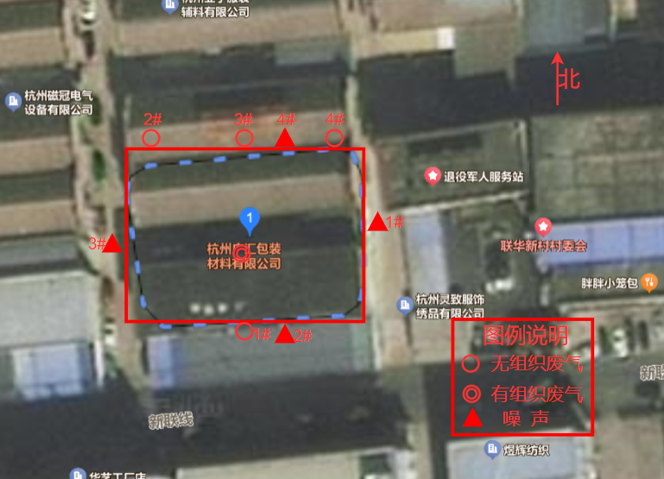

八、质量保证及质量控制

8.1监测分析方法
监测分析方法按照国家标准分析方法和国家环保局颁布的监测分析方法及有关规定执行。样品的采集、运输、保存及实验室分析全过程质量保证参照《浙江省环境监测质量保证技术规定》执行。监测分析方法如下。
非甲烷总烃 固定污染源废气 总烃、甲烷和非甲烷总烃的测定 气相色谱法HJ 38-2017
臭气浓度 环境空气和废气 臭气的测定 三点比较式臭袋法 HJ 1262-2022
非甲烷总烃 环境空气 总烃、甲烷和非甲烷总烃的测定 直接进样-气相色谱法 HJ 604-2017
总悬浮颗粒物 环境空气 总悬浮颗粒物的测定 HJ 1263-2022
工业企业厂界环境噪声 工业企业厂界环境噪声排放标准 GB 12348-2008

8.2监测仪器分析
根据《检测检验机构认定评审准则》的相关定,建立合适本公司的《仪器设备管理程序》、《仪器设备期间核查程序》等与仪器设备相关的程序,使设备的性能和状态符合检测技术要求,对仪器设备实施有效管理。
我公司参与本次项目监测的仪器均由资质单位经过检定,并在有效的检定范围之内,设备使用前校准合格后使用,能保证监测数据的有效性。

8.3人员资质
参与本项目的采样，分析人员均参与浙江省环境协会及公司内部培训，并通过考核，拥有相关领域的上岗证，做到执证上岗。

8.4质量保证及质量控制
1、监测分析方法采用国家和行业标准分析方法，监测人员经过持证上岗考核并持有合格证书，所用监测仪器设备状态正常且均在有效检定周期内。
2、气态样品现场采样和测试前、后，仪器使用标准装置进行校准，标准装置经过检定合格并在有效期内，并按照国家标准、技术规范和质量保证的要求进行全过程质量控制。
3、在监测期间，样品采集、运输、保存、均按照环境保护部发布的《环境监测质量管理技术导则》（HJ630-2011）和《浙江省环境监测质量保证技术规定》的要求进行。
4、监测数据和报告实行三级审核制度。

九、验收监测工况

1、验收检测期间运行工况
表9-1验收检测期间生产工况
产品名称 | 2025年6月30日 |  | 2025年7月1日
产品名称 | 实际日产量 | 负荷 | 实际日产量 | 负荷
塑料袋 | 9000只 | 90% | 9500只 | 95%
注：按实际年产300万只塑料袋核算。

2、污染物达标排放监测结果
（1）生活污水
企业厂区内不单独设置厕所、化粪池，员工使用村集中公共卫生间，由村委集中统一清运。不具备采样条件，无法检测。
（2）废气监测结果
表9-2废气有组织检测结果
表1有组织废气检测结果2025.06.30
采样点位 |  | 吹膜、制袋、印刷进、出口 |  |  | 废气处理设施 |  |  | 活性炭
排气筒高度(m) |  | 15 |  |  | 采样管道截面积(m²) |  |  | 进口 |  | 出口
 |  |  |  |  |  |  |  | 0.240 |  | 0.283
检测项目 | 单位 | 2025.06.30测定值
检测项目 | 单位 | 进口 |  |  |  | 出口
检测项目 | 单位 | 第一次 | 第二次 | 第三次 |  | 第一次 | 第二次 |  | 第三次 |  | 限值
排气温度 | ℃ | 32.9 | 33.8 | 33.8 |  | 33.8 | 34.6 |  | 34.6 |  | /
水分含量 | % | 2.4 | 2.4 | 2.4 |  | 2.8 | 2.8 |  | 2.8 |  | /
排气流速 | m/s | 21.7 | 21.7 | 21.5 |  | 16.6 | 16.6 |  | 16.6 |  | /
标干流量 | m³/h | 1.61×10⁴ | 1.61×10⁴ | 1.59×10⁴ |  | 1.45×10⁴ | 1.45×10⁴ |  | 1.45×10⁴ |  | /
非甲烷总烃  浓度（以碳计） | mg/m³ | 6.70 | 6.78 | 6.70 |  | 1.66 | 1.71 |  | 1.74 |  | 60
非甲烷总烃  平均浓度  （以碳计） | mg/m³ | 6.73 |  |  |  | 1.70 |  |  |  |  | 60
非甲烷总烃  排放速率  （以碳计） | kg/h | 0.108 | 0.109 | 0.107 |  | 0.0241 | 0.0248 |  | 0.0252 |  | /
非甲烷总烃  平均排放速率  （以碳计） | kg/h | 0.108 |  |  |  | 0.0247 |  |  |  |  | /
表2吹膜、制袋、印刷进、出口臭气浓度检测结果2025.06.30
采样日期 | 样品编号 | 采样时间 | 采样位置 | 臭气浓度  （无量纲） | 最大值  （无量纲） | 限值
2025.06.30 | 2506Y161-气-001-101 | 10:40 | 吹膜、制袋、印刷进口 | 1318 | 1737 | /
2025.06.30 | 2506Y161-气-001-102 | 12:44 | 吹膜、制袋、印刷进口 | 1737 | 1737 | /
2025.06.30 | 2506Y161-气-001-103 | 14:47 | 吹膜、制袋、印刷进口 | 1513 | 1737 | /
2025.06.30 | 2506Y161-气-002-101 | 10:44 | 吹膜、制袋、印刷出口 | 478 | 478 | 2000
2025.06.30 | 2506Y161-气-002-102 | 12:48 | 吹膜、制袋、印刷出口 | 354 | 478 | 2000
2025.06.30 | 2506Y161-气-002-103 | 14:51 | 吹膜、制袋、印刷出口 | 269 | 478 | 2000
表3有组织废气检测结果2025.07.01
采样点位 |  | 吹膜、制袋、印刷进、出口 |  |  | 废气处理设施 |  |  |  | 活性炭
排气筒高度(m) |  | 15 |  |  | 采样管道截面积(m²) |  |  |  | 进口 |  | 出口
 |  |  |  |  |  |  |  |  | 0.240 |  | 0.283
检测项目 | 单位 | 2025.07.01测定值
检测项目 | 单位 | 进口 |  |  |  |  | 出口
检测项目 | 单位 | 第一次 | 第二次 | 第三次 |  | 第一次 |  | 第二次 |  | 第三次 |  | 限值
排气温度 | ℃ | 34.5 | 34.8 | 35.3 |  | 37.8 |  | 41.1 |  | 41.0 |  | /
水分含量 | % | 2.3 | 2.3 | 2.3 |  | 15.4 |  | 15.4 |  | 15.4 |  | /
排气流速 | m/s | 21.0 | 21.0 | 21.0 |  | 17.4 |  | 17.6 |  | 18.5 |  | /
标干流量 | m³/h | 1.56×10⁴ | 1.56×10⁴ | 1.55×10⁴ |  | 1.31×10⁴ |  | 1.31×10⁴ |  | 1.38×10⁴ |  | /
非甲烷总烃  浓度（以碳计） | mg/m³ | 6.86 | 6.93 | 6.50 |  | 1.73 |  | 1.71 |  | 1.73 |  | 60
非甲烷总烃  平均浓度  （以碳计） | mg/m³ | 6.76 |  |  |  | 1.72 |  |  |  |  |  | 60
非甲烷总烃  排放速率  （以碳计） | kg/h | 0.107 | 0.108 | 0.101 |  | 0.0227 |  | 0.0224 |  | 0.0239 |  | /
非甲烷总烃  平均排放速率  （以碳计） | kg/h | 0.105 |  |  |  | 0.0230 |  |  |  |  |  | /
表4吹膜、制袋、印刷进、出口臭气浓度检测结果2025.07.01
采样日期 | 样品编号 | 采样时间 | 采样位置 | 臭气浓度  （无量纲） | 最大值  （无量纲） | 限值
2025.07.01 | 2507Y081-气-001-101 | 10:26 | 吹膜、制袋、印刷进口 | 977 | 1995 | /
2025.07.01 | 2507Y081-气-001-102 | 12:32 | 吹膜、制袋、印刷进口 | 1995 | 1995 | /
2025.07.01 | 2507Y081-气-001-103 | 14:38 | 吹膜、制袋、印刷进口 | 1513 | 1995 | /
2025.07.01 | 2507Y081-气-002-101 | 10:26 | 吹膜、制袋、印刷出口 | 354 | 354 | 2000
2025.07.01 | 2507Y081-气-002-102 | 12:32 | 吹膜、制袋、印刷出口 | 309 | 354 | 2000
2025.07.01 | 2507Y081-气-002-103 | 14:38 | 吹膜、制袋、印刷出口 | 229 | 354 | 2000

表9-3厂界无组织废气检测结果
采样点位 | 检测项目 | 样品性状 | 采样频次 | 检测结果（mg/m³） |  | 限值
 |  |  |  | 2025.06.30 | 2025.07.01 | 限值
上风向1# | 非甲烷总烃  （以碳计） | 气袋 | 第一次 | 1.01 | 1.03 | 4.0
上风向1# | 非甲烷总烃  （以碳计） | 气袋 | 第二次 | 1.01 | 1.05 | 4.0
上风向1# | 非甲烷总烃  （以碳计） | 气袋 | 第三次 | 1.05 | 1.01 | 4.0
上风向1# | 非甲烷总烃  （以碳计） | 气袋 | 第四次 | 1.08 | 1.08 | 4.0
上风向1# | 非甲烷总烃  （以碳计） | 气袋 | 最高值 | 1.08 | 1.08 | 4.0
上风向1# | 臭气浓度  （无量纲） | 气瓶 | 第一次 | <10 | <10 | 20
上风向1# | 臭气浓度  （无量纲） | 气瓶 | 第二次 | <10 | <10 | 20
上风向1# | 臭气浓度  （无量纲） | 气瓶 | 第三次 | <10 | <10 | 20
上风向1# | 臭气浓度  （无量纲） | 气瓶 | 第四次 | <10 | <10 | 20
上风向1# | 臭气浓度  （无量纲） | 气瓶 | 最高值 | <10 | <10 | 20
下风向2# | 非甲烷总烃  （以碳计） | 气袋 | 第一次 | 1.16 | 1.14 | 4.0
下风向2# | 非甲烷总烃  （以碳计） | 气袋 | 第二次 | 1.14 | 1.15 | 4.0
下风向2# | 非甲烷总烃  （以碳计） | 气袋 | 第三次 | 1.13 | 1.11 | 4.0
下风向2# | 非甲烷总烃  （以碳计） | 气袋 | 第四次 | 1.13 | 1.16 | 4.0
下风向2# | 非甲烷总烃  （以碳计） | 气袋 | 最高值 | 1.16 | 1.16 | 4.0
下风向2# | 臭气浓度  （无量纲） | 气瓶 | 第一次 | <10 | <10 | 20
下风向2# | 臭气浓度  （无量纲） | 气瓶 | 第二次 | <10 | <10 | 20
下风向2# | 臭气浓度  （无量纲） | 气瓶 | 第三次 | <10 | <10 | 20
下风向2# | 臭气浓度  （无量纲） | 气瓶 | 第四次 | <10 | <10 | 20
下风向2# | 臭气浓度  （无量纲） | 气瓶 | 最高值 | <10 | <10 | 20
下风向3# | 非甲烷总烃  （以碳计） | 气袋 | 第一次 | 1.11 | 1.16 | 4.0
下风向3# | 非甲烷总烃  （以碳计） | 气袋 | 第二次 | 1.14 | 1.11 | 4.0
下风向3# | 非甲烷总烃  （以碳计） | 气袋 | 第三次 | 1.13 | 1.14 | 4.0
下风向3# | 非甲烷总烃  （以碳计） | 气袋 | 第四次 | 1.11 | 1.14 | 4.0
下风向3# | 非甲烷总烃  （以碳计） | 气袋 | 最高值 | 1.14 | 1.16 | 4.0
下风向3# | 臭气浓度  （无量纲） | 气瓶 | 第一次 | <10 | <10 | 20
下风向3# | 臭气浓度  （无量纲） | 气瓶 | 第二次 | <10 | <10 | 20
下风向3# | 臭气浓度  （无量纲） | 气瓶 | 第三次 | <10 | <10 | 20
下风向3# | 臭气浓度  （无量纲） | 气瓶 | 第四次 | <10 | <10 | 20
下风向3# | 臭气浓度  （无量纲） | 气瓶 | 最高值 | <10 | <10 | 20
下风向4# | 非甲烷总烃  （以碳计） | 气袋 | 第一次 | 1.12 | 1.13 | 4.0
下风向4# | 非甲烷总烃  （以碳计） | 气袋 | 第二次 | 1.12 | 1.14 | 4.0
下风向4# | 非甲烷总烃  （以碳计） | 气袋 | 第三次 | 1.13 | 1.11 | 4.0
下风向4# | 非甲烷总烃  （以碳计） | 气袋 | 第四次 | 1.11 | 1.14 | 4.0
下风向4# | 非甲烷总烃  （以碳计） | 气袋 | 最高值 | 1.13 | 1.14 | 4.0
下风向4# | 臭气浓度  （无量纲） | 气瓶 | 第一次 | <10 | <10 | 20
下风向4# | 臭气浓度  （无量纲） | 气瓶 | 第二次 | <10 | <10 | 20
下风向4# | 臭气浓度  （无量纲） | 气瓶 | 第三次 | <10 | <10 | 20
下风向4# | 臭气浓度  （无量纲） | 气瓶 | 第四次 | <10 | <10 | 20
下风向4# | 臭气浓度  （无量纲） | 气瓶 | 最高值 | <10 | <10 | 20
厂区内车间外5# | 非甲烷总烃  （以碳计） | 气袋 | 第一次 | 1.20 | 1.20 | 6
厂区内车间外5# | 非甲烷总烃  （以碳计） | 气袋 | 第二次 | 1.24 | 1.18 | 6
厂区内车间外5# | 非甲烷总烃  （以碳计） | 气袋 | 第三次 | 1.23 | 1.20 | 6
厂区内车间外5# | 非甲烷总烃  （以碳计） | 气袋 | 第四次 | 1.24 | 1.20 | 6
厂区内车间外5# | 非甲烷总烃  （以碳计） | 气袋 | 平均值 | 1.23 | 1.20 | 6

（4）监测结果评价
监测期间，杭州广汇包装材料有限公司运营过程中产生的废气主要为制袋、吹膜、印刷过程中产生的有机废气（非甲烷总烃）和恶臭。经检测非甲烷总烃排放浓度、臭气浓度（无量纲）均满足《合成树脂工业污染物排放标准》(GB31572-2015)中表5和表9规定的大气污染物特别排放限值要求；厂区内VOCs无组织排放执行《挥发性有机物无组织排放控制标准》（GB37822-2019）中特别排放限值标准。臭气浓度排放执行《恶臭污染物排放标准》（GB14554-93）表 1、表 2限值。
排气筒高度均为15m，满足标准要求，非甲烷总烃去除效率77.6%，基本能满足环评审批要求。
（5）噪声监测结果
为了解本项目运营过程中对周边环境的噪声影响，在符合监测要求处设置设4个监测点，监测结果见下表：
表9-4昼间噪声检测结果
检测点位 | 昼间dB（A）
检测点位 | 检测时间 |  | 主要声源 | Leq | 限值
厂界东1# | 2025.06.30 | 15:40-15:42 | 设备噪声 | 53 | 60
厂界南2# | 2025.06.30 | 15:44-15:46 | 设备噪声 | 53 | 60
厂界西3# | 2025.06.30 | 15:49-15:51 | 设备噪声 | 50 | 60
厂界北4# | 2025.06.30 | 15:54-15:56 | 设备噪声 | 52 | 60
厂界东1# | 2025.07.01 | 15:36-15:38 | 设备噪声 | 53 | 60
厂界南2# | 2025.07.01 | 15:41-15:43 | 设备噪声 | 54 | 60
厂界西3# | 2025.07.01 | 15:46-15:48 | 设备噪声 | 53 | 60
厂界北4# | 2025.07.01 | 15:50-15:52 | 设备噪声 | 54 | 60
备注 | 企业无委托检测夜间噪声，只检测昼间噪声。

（6）噪声监测结果评价
监测结果表明：4个监测点经过监测，噪声监测值均达到《工业企业厂界环境噪声排放标准》GB12348-2008中2类区标准限值要求。

十、验收监测结论及建议

10.1验收监测结论
10.1.1环境保护执行情况
杭州广汇包装材料有限公司在项目建设中基本履行了环境影响评价制度，环境保护审批手续较为齐全。对于建设项目环境影响评价报表及批复文件中的环境保护要求已基本落实。
10.1.2废水
企业厂区内不单独设置厕所、化粪池，员工使用村集中公共卫生间，由村委集中统一清运。
10.1.3废气
杭州广汇包装材料有限公司运营过程中产生的废气主要为制袋、吹膜、印刷过程中产生的有机废气（非甲烷总烃）和恶臭。经检测非甲烷总烃排放浓度、臭气浓度（无量纲）均满足《合成树脂工业污染物排放标准》(GB31572-2015)中表5和表9规定的大气污染物特别排放限值要求；厂区内VOCs无组织排放执行《挥发性有机物无组织排放控制标准》（GB37822-2019）中特别排放限值标准。臭气浓度排放执行《恶臭污染物排放标准》（GB14554-93）表 1、表 2限值。
10.1.4噪声
监测结果表明：4个监测点经过监测，噪声监测值均达到《工业企业厂界环境噪声排放标准》GB12348-2008中2类区标准限值要求。
10.1.5固废
生活垃圾由村委统一清运后处置；次品、边角料委托一般固废处置公司安全处置；废包装桶、废油、废擦拭布、废活性炭均属于危险固废，委托有资质单位杭州沈达环境科技有限公司安全转运处置，平时存放应按照危废管理，同时做好危废仓库的防雨、防渗漏、防扬撒“三防”措施。

10.2建议
建议进一步提高环保管理水平，健全各项规章制度并严格遵照执行，同时做好以下工作：
（1）本着“以防为主，综合治理，以管促治”的原则，加强科学管理，切实落实企业制定的各项环保措施，以进一步减少污染的排放量；
（2）建立环保管理制度，并设专职环保管理人员；
（3）加强对固体废物的管理与处置，以防造成二次污染。
（4）做好场区隔声措施避免产生异常使噪声对周边环境造成影响，生产时关闭门窗，做好隔声降噪。
（5）加强环保治理设施的管理，保证处理设施正常运行。

1、企业生产报表
表1验收检测期间生产工况
产品名称 | 2025年6月30日 |  | 2025年7月1日
产品名称 | 实际日产量 | 负荷 | 实际日产量 | 负荷
塑料袋 | 9000只 | 90% | 9500只 | 95%
注：按实际年产300万只塑料袋核算，本次为阶段性验收。
2、项目主要原辅材料消耗表
表2主要原辅材料消耗表
序号 | 原材料名称 | 设计用量 | 实际用量 | 变化情况
1 | PE、PP塑料粒子（新料） | 100t/a | 60t/a | -40t/a
2 | 润滑油 | 0.15t/a | 0.1t/a | -0.05t/a
3 | 水性油墨（凹版油墨） | 1t/a | 0.6t/a | -0.4t/a

3、建设项目生产设备
表3主要设备表
序号 | 设备名称 | 环评审批 | 实际数量 | 变化情况 | 备注
1 | 吹膜机 | 6台 | 3台 | -3台 | 阶段性验收
2 | 制袋机 | 10台 | 10台 | 0 | 阶段性验收
3 | 四色印刷机 | 2台 | 2台 | 0 | 阶段性验收
4 | 六色印刷机 | 1台 | 1台 | 0 | 阶段性验收
5 | 九色印刷机 | 1台 | 1台 | 0 | 阶段性验收

我公司承诺以上数据真实、有效。如有瞒报、谎报愿承担一切责任。

单位盖章
年 月 日

11、建设项目环境保护“三同时”竣工验收登记

建设项目工程竣工环境保护“三同时”验收登记表
填表单位（盖章）： 填表人（签字）： 项目经办人（签字）：
建设项目 | 项目名称 |  |  | 杭州广汇包装材料有限公司年产500万只塑料袋项目 |  |  |  |  |  | 项目代码 |  | C2923 塑料丝、绳及编织品制造 | 建设地点 |  | 萧山区新塘街道联华新村
建设项目 | 行业类别（分类管理名录） |  |  |  |  |  |  |  |  | 建设性质 |  | 技改
建设项目 | 设计生产能力 |  |  | 年产500万只塑料袋 |  |  |  |  |  | 实际生产能力 |  | 年产300万只塑料袋 | 环评单位 |  | 杭州天添环保设计有限公司
建设项目 | 环评文件审批机关 |  |  | 杭州市生态环境局 |  |  |  |  |  | 审批文号 |  | 萧环建[2024]144号 | 环评文件类型 |  | 报告表
建设项目 | 开工日期 |  |  | 2024年12月 |  |  |  |  |  | 竣工日期 |  | 2025年6月 | 排污许可证申领时间 |  | 2025年4月16日
建设项目 | 环保设施设计单位 |  |  |  |  |  |  |  |  | 环保设施施工单位 |  |  | 本工程排污许可证编号
建设项目 | 验收单位 |  |  | 杭州广汇包装材料有限公司 |  |  |  |  |  | 环保设施监测单位 |  | 中昱（浙江）环境监测股份有限公司 | 验收监测时工况 |  | 正常生产
建设项目 | 投资总概算（万元） |  |  | 200 |  |  |  |  |  | 环保投资总概算（万元） |  | 9.5 | 所占比例（%） |  | 4.75
建设项目 | 实际总投资 |  |  | 180 |  |  |  |  |  | 实际环保投资（万元） |  | 8.3 | 所占比例（%） |  | 4.6
建设项目 | 废水治理（万元） |  |  | 0.8 | 废气治理（万元） | 5.5 | 噪声治理（万元） |  | 0.5 | 固体废物治理（万元） |  | 1.5 | 绿化及生态（万元） |  |  | 其他（万元）
建设项目 | 新增废水处理设施能力 |  |  |  |  |  |  |  |  | 新增废气处理设施能力 |  |  | 年平均工作时 |  | 2400
运营单位 |  |  |  |  |  |  |  | 运营单位社会统一信用代码（或组织机构代码） |  |  |  |  | 验收时间
污染  物排  放达  标与  总量  控制（工  业建  设项  目详填） |  | 污染物 |  | 原有排  放量(1) | 本期工程实际排放浓度(2) | 本期工程允许排放浓度(3) | 本期工程产生量(4) | 本期工程自身削减量(5) |  | 本期工程实际排放量(6) | 本期工程核定排放总量(7) | 本期工程“以新带老”削减量(8) | 全厂实际排放总量(9) | 全厂核定排放总量(10) |  | 区域平衡替代削减量(11) | 排放增减量(12)
 |  | 废水 |  |  |  |  |  |  |  | 0.02025
 |  | 化学需氧量 |  |  |  |  |  |  |  | 0.0081
 |  | 氨氮 |  |  |  |  |  |  |  | 0.0004
 |  | 石油类
 |  | 废气
 |  | 二氧化硫
 |  | 烟尘
 |  | 工业粉尘
 |  | 氮氧化物
 |  | 工业固体废物
 |  | 与项目有关的其他特征污染物 | SS
 |  | 与项目有关的其他特征污染物 | 总磷

